Cấu hình hệ thống MySQL Cluster

active-active

Các địa chỉ IP sử dụng:

192.168.10.217 : mk sql la Hieu3210@

192.168.10.214

Tiến hành cài đặt

Bước 1 : tạo file repo Galera

vi /etc/yum.repos.d/galera.repo

*[galera]  
name = Galera  
baseurl = http://releases.galeracluster.com/galera-3/centos/7/x86_64/  
gpgkey = http://releases.galeracluster.com/GPG-KEY-galeracluster.com  
gpgcheck = 1  
[mysql-wsrep]  
name = MySQL-wsrep  
baseurl = http://releases.galeracluster.com/mysql-wsrep-5.7.30-25.22/centos/7/x86_64/  
gpgkey = http://releases.galeracluster.com/GPG-KEY-galeracluster.com  
gpgcheck = 1*

*:wq!*

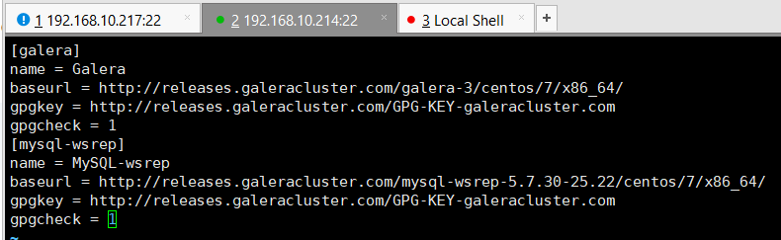

Sau đó cài đặt

yum -y install galera-3 mysql-wsrep-5.7 rsync lsof policycoreutils-python

Bước tiếp theo cấu hình từ địa chỉ ip

cp /etc/my.cnf /etc/my.cnf.bk

vi /etc/my.cnf

Trong nội dung file cnf

*[mysqld]  
datadir=/var/lib/mysql  
socket=/var/lib/mysql/mysql.sock  
user=mysql  
binlog_format=ROW  
bind-address=0.0.0.0  
default_storage_engine=innodb  
innodb_autoinc_lock_mode=2  
innodb_flush_log_at_trx_commit=0  
innodb_buffer_pool_size=122M  
wsrep_provider=/usr/lib64/galera-3/libgalera_smm.so  
wsrep_provider_options=”gcache.size=300M; gcache.page_size=300M  
wsrep_cluster_name=galera_cluster1  
wsrep_cluster_address=gcomm://192.168.10.217,192.168.10.214  
wsrep_sst_method=rsync  
wsrep_node_address=192.168.10.217  
wsrep_node_name=mysql01  
log-error=/var/log/mysqld.log  
pid-file=/var/run/mysqld/mysqld.pid*

*Để ý thay đổi dòng bôi đỏ bên địa chỉ IP 2 cũng cài như vậy*

*Khởi động Mysql galera cluster*

/usr/bin/mysqld_bootstrap

*Xem passwd lần đầu tiên*

grep 'temporary password' /var/log/mysqld.log

*Khởi động mysql trên máy 2*

Systemctl start mysqld

Sau đó truy cập vào mysql để kiểm tra.

mysql -u root -p

đổi mk user

**

Để kiểm tra lại Cluster, thì ta tiến hành truy cập vào mysql để tạo một Database.

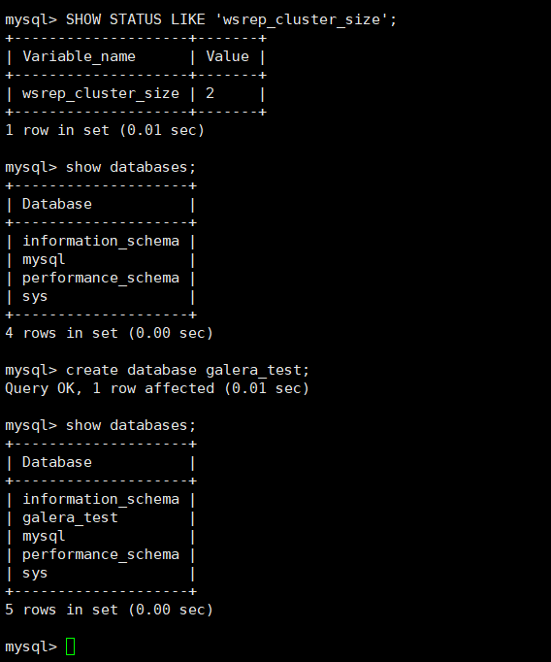

truy cập vào MySQL trên một VPS khác để kiểm tra.

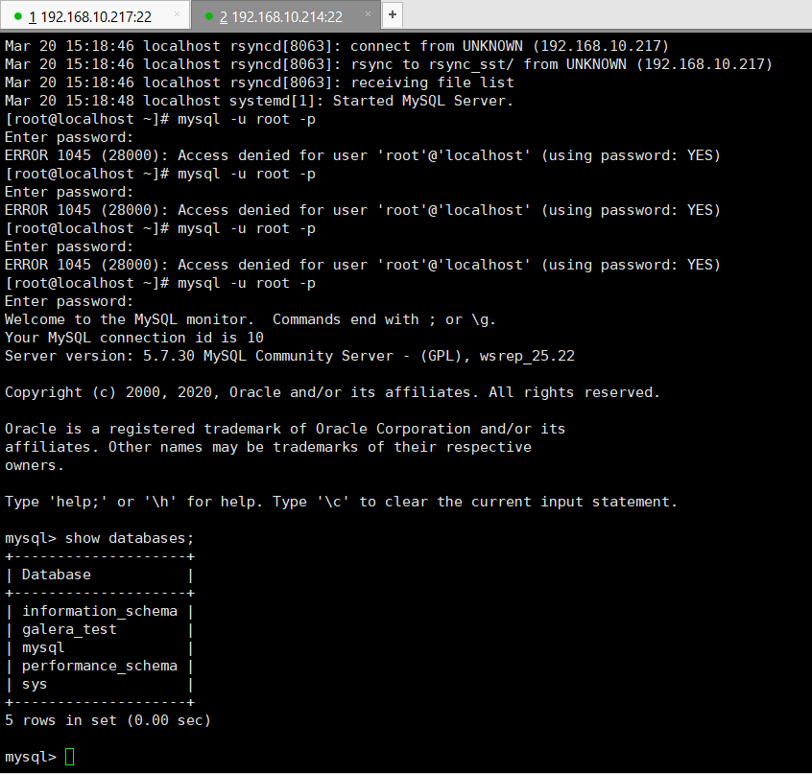

**Hoàn thành**

Những lỗi đã gặp :

Lỗi selinux

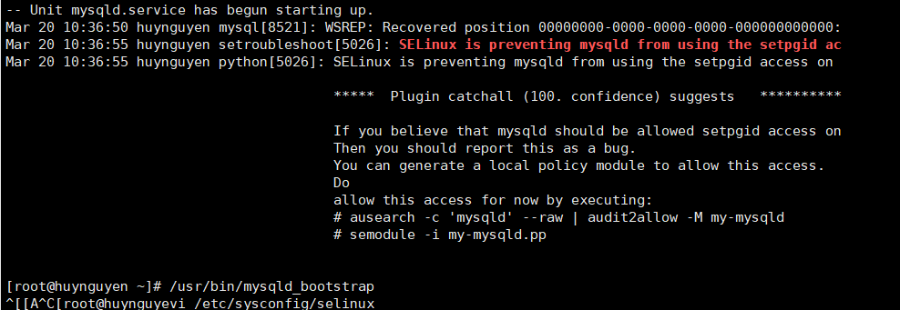

Fix:

vi /etc/sysconfig/selinux

chuyển Selinux thành disabled

Lỗi Failed to start Mysql server

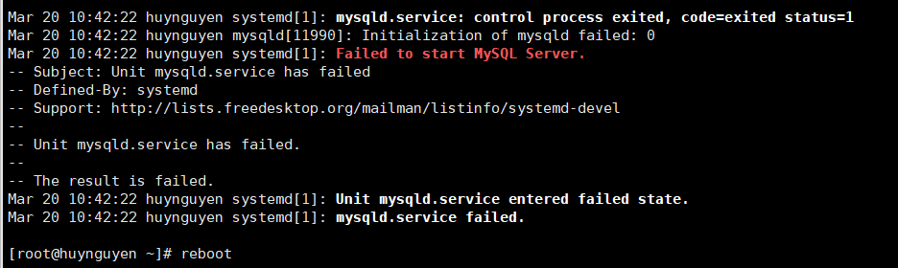

Fix:

Tắt cửa sổ 2 địa chỉ IP vào lại

Vào địa chỉ ip máy chính

/usr/bin/mysqld_bootstrap

Kiểm tra tắt tường lửa hoặc tắt iptables hoặc cấp port cho iptables

Tạo user bị lỗi:



Fix :

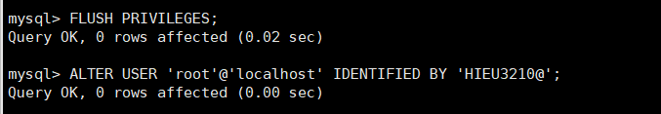

Kết nối vào tk root bị lỗi

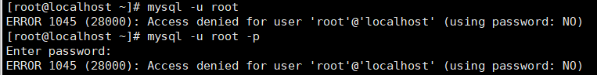

Fix: Lấy mk từ ip chính nhập sang

Hoặc

